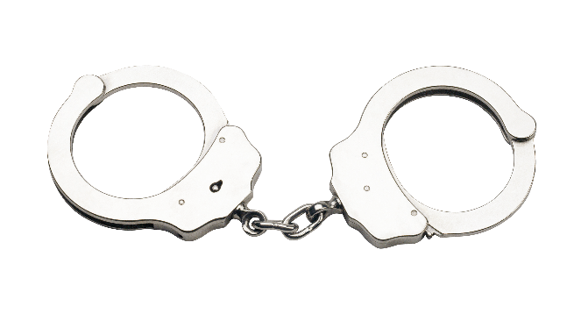**Профилактика безнадзорности и правонарушений среди несовершеннолетни**х

**УГОЛОВНАЯ** **ОТВЕТСТВЕННОСТЬ**

Ответственность за нарушение законов, предусмотренных уголовным кодексом. Уголовная ответственность наступает за преступление, квалифицированное уголовным законом как общественно опасное деяние, посягающее на общественный строй, собственность, личность, права и свободы граждан, общественный порядок: убийство, грабеж, изнасилование, оскорбление, хулиганство и т.д.

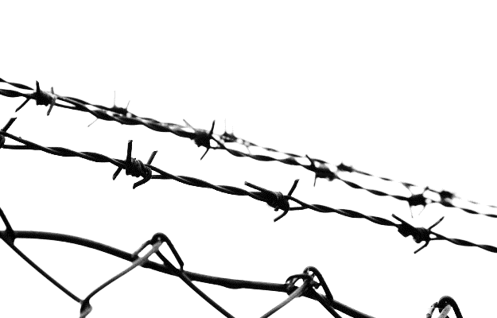

**АДМИНИСТРАТИВНАЯ** **ОТВЕТСТВЕННОСТЬ**

Применяется за нарушение, предусмотренные кодексом об административных правонарушениях. К административным нарушениям относят: нарушение правил движения, нарушение общественного порядка, противопожарной безопасности, курение, распитие спиртных напитков в общественных местах и др.

**ВИДЫ НАКАЗАНИЙ**:

- предупреждение;

- административный штраф.

Прокуратура Кантемировского района

**Адрес:** Воронежская область,п. Кантемировка, улица Победы, 8

**Email** [prokuratura-kantemirovka@yandex.ru](mailto:prokuratura-kantemirovka@yandex.ru.ru)

**Телефон** [+7 (47367) 6-24-74](tel:+7%20(47367)%206-19-51%20(%D0%BF%D1%80%D0%B8%D0%B5%D0%BC%D0%BD%D0%B0%D1%8F))

[Укажите здесь источник.]

**Предпосылки совершения преступлений:**

* конфликты со сверстниками, семьей, близкими
* легкомыслие;
* самоутверждение;
* употребление алкоголя и наркотических средств;
* низкий уровень жизни в семье.

*Согласно статье 87. Уголовная ответственность несовершеннолетних*

Несовершенными признаются лица, которым ко времени совершения преступления исполнилось 14, но не исполнилось 18 лет. К несовершеннолетним, совершившим преступления могут быть применены принудительные меры воспитательного воздействия, либо им может быть назначено наказание, а при освобождении от наказания судом они могут быт также помещены в специальное учебно-воспитательное учреждение закрытого типа органа управления образованием. (часть 2 в ред. Федерального закона от 08.12.2003 №162-ФЗ)

**С 14 ЛЕТ НАСТУПАЕТ УГОЛОВНАЯ ОТВЕТСТВЕННОСТЬ ЗА СОВЕРШЕНИЕ СЛЕДУЮЩИХ ПРЕСТУПЛЕНИЙ:**

* Убийство
* Умышленное причинение тяжкого вреда здоровью
* Умышленное причинение средней тяжести вреда здоровью
* Похищение человека
* Изнасилование
* Насильственные действия сексуального характера
* Кража
* Грабёж
* Разбой
* Вымогательство
* Угон - неправомерное завладение автомобилем или иным транспортным средством без цели хищения
* Террористический акт

**ВИДЫ НАКАЗАНИЙ**: штраф, лишение права заниматься определенной деятельностью, исправительные работы, ограничение свободы, лишение свободы на определенный срок.